Методические рекомендации для студентов
Тема «Углеводы»

Значение темы:
Углеводы – обширный класс природных соединений, которые играют важную роль в жизни человека, животных и растений.
Углеводы относятся к числу наиболее распространенных в природе органических соединений: они являются компонентами клеток всех растительных и животных организмов. Животные не способны сами синтезировать углеводы и используют углеводы, синтезируемые растениями. Углеводы образуются растениями в процессе фотосинтеза. Углеводы составляют значительную долю пищи млекопитающих. В процессе дыхания происходит окисление углеводов, в результате чего выделяется энергия, необходимая функционирования живых организмов. При полном окислении 1 г. углеводов освобождается 17, 6 кДж энергии. Некоторое количество выделяющейся энергии превращается в тепло, а большая часть её аккумулируется в АТФ и затем расходуется в процессах жизнедеятельности.
Функции углеводов в живых организмах разнообразны. Они служат источником запасной энергии (растениях – крахмал, в животных организмах – гликоген). В растительных организмах углеводы являются основой клеточных мембран. В качестве одного из структурных компонентов остатки углеводов входят в состав нуклеиновых кислот.
На основе теоретических знаний и практических умений обучающийся должен

знать: Классификацию углеводов. Глюкоза, строение, физические и химические свойства. Качественные реакции на функциональные группы глюкозы. Дисахариды. Полисахариды. Крахмал, качественная реакция на крахмал. Биологическая роль углеводов.

уметь: Составлять структурные формулы углеводов. Проводить характерные химические реакции углеводов, составлять соответствующие уравнения реакции.

овладеть ОК и ПК
OK 1. Понимать сущность и социальную значимость своей будущей профессии, проявлять к ней устойчивый интерес.
ОК 12. Оказывать первую медицинскую помощь при неотложных состояниях.
ОК 13. Организовывать рабочее место с соблюдением требований охраны труда, производственной санитарии, инфекционной и противопожарной безопасности.
ПК 3.1. Готовить рабочее место для проведения лабораторных
биохимических исследований.
ПК 3.2. Проводить лабораторные биохимические исследования биологических материалов; участвовать в контроле качества
План изучения темы:
1.Контроль исходного уровня знаний.
Фронтальная беседа:
1. Какие вещества называются углеводами?
2. Какова классификация углеводов? Приведите примеры.
3. Что такое альдозы и кетозы? Приведите примеры.
4. Запишите строение глюкозы, используя формулы Фишера и Хеуорса. Чем отличаются α – и β- аномеры глюкозы?
5. Какие реакции доказывают, что глюкоза является альдегидоспиртом?
6. Почему фруктоза не дает реакции «серебряного зеркала»?
7. Что такое дисахариды?
8. Дают ли дисахариды качественную реакцию на многоатомные спирты? Ответ поясните.
9. Что такое восстанавливающие и невосстанавливающие дисахариды? Приведите примеры.
10. Что такое полисахариды?
11. В чем отличие в строении крахмала от целлюлозы?
12. Каковы химические свойства крахмала?
13. Что такое гликоген и какова его роль в животных организмах?
14. Почему крахмал и целлюлоза не дают качественную реакцию на многоатомные спирты?

2. Содержание темы
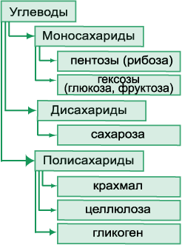
Молекулы углеводов состоят из атомов углерода, водорода и кислорода в соотношении C_{n}(H₂O)_{m} и содержат различные функциональные группы: гидроксогруппы, карбоксильные и альдегидные группы. Поэтому углеводы являются либо альдегидоспиртами, либо кетоспиртами.

По сложности строения молекул углеводы делятся на моносахариды, олигосахариды и полисахариды.
Моносахариды - соединения, представляющие собой альдегидоспирты или кетоспирты, в зависимости от того, есть ли в молекуле моносахаридов альдегидная или карбонильная группа. Не гидролизируют.
Олигосахариды – соединения, образованные в результате конденсации нескольких молекул моносахаридов друг с другом с выделением воды, например, дисахариды. Молекулы дисахаридов состоят из двух остатков моносахаридов с общей формулой C₁₂(H₂O)₁₁. При гидролизе образуют две молекулы моносахаридов.
Полисахариды - высокомолекулярные вещества, являющиеся продуктами конденсации большого количества молекул моносахаридов. Это целлюлоза, крахмал и гликоген с общей формулой (C₆H₁₀O₅)_{n.}. При гидролизе образуют n молекул моносахаридов.

Моносахариды
Глюкоза - это альдегидоспирт, формула C₆H₁₂O₆. Ее графическая формула:
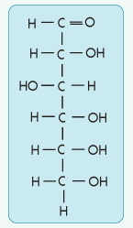
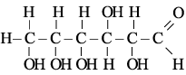

или

Установлено, что свойства глюкозы не всегда соответствуют такому строению. Она не дает ряд реакций, характерных для альдегидов, обнаружены свойства, которые не соответствуют данной структурной формуле. Возникшие противоречия нашли объяснение, когда предположили существование циклической формы глюкозы, которая уже не имеет альдегидной группы. Циклические формы образуются в результате взаимодействия карбонильной группы и одной из гидроксильных групп.
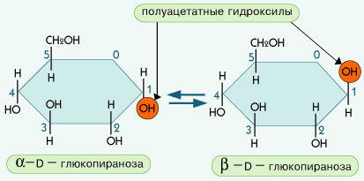
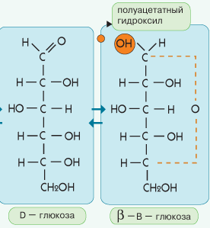
При изображении циклических формул моносахаридов заместители, которые располагались слева, остаются над плоскостью кольца, а заместители, стоящие справа - под плоскостью кольца:

Новый гидроксил у С₁ может располагаться двояко по ту же сторону от кольца, что и гидроксил при соседнем С₂ – атоме углерода – α – форма или по другую его сторону – β- форма.
Этот ассиметричный атом углерода называется аномерным. Изомеры углеводов, отличающиеся расположением атомов и атомных групп у аномерного атома углерода, называются аномерами.

К моносахаридам относится также фруктоза, ее формула такая же, как и у глюкозы - C₆H₁₂O₆, однако фруктоза – это кетоспирт. Графическая формула фруктозы:
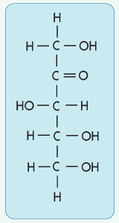
Фруктоза содержит пять гидроксогрупп и проявляет свойства спиртов, не дает реакции серебряного зеркала. Фруктоза также существует в открытой и циклической формах.

Дисахариды
Сахароза - белое кристаллическое вещество, хорошо растворимое в воде, химическая формула C₁₂H₂₂O₁₁. Молекула сахарозы состоит из остатков циклических форм глюкозы и фруктозы:
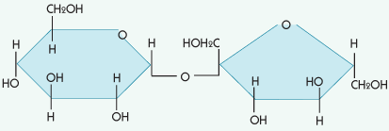

Полисахариды
Наиболее распространенный полисахарид - крахмал. Его химическая формула (C₆H₁₀O₅)_{n}. Он образуется в растениях в результате фотосинтеза.

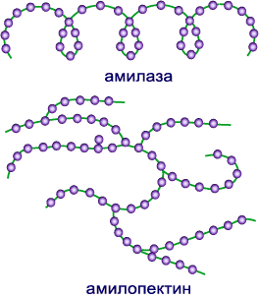
Крахмал состоит из смеси полисахаридов: 20 % - растворимая в воде амилоза, 80 % - нерастворимый в воде амилопектин. Амилоза является неразветвленными цепочками (C₆H₁₀O₅)_{n}, n = 200-400, а амилопектин – разветвленные цепочки такой же формулы с n = 600-6000.
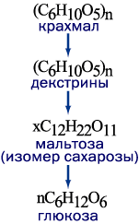
Раствор йода окрашивает крахмал в темно-синий цвет. Это очень чуткая качественная реакция на крахмал или йод. Крахмал не дает реакций, характерных для альдегидов. При нагревании в присутствии катализаторов или под действием ферментов крахмал гидролизирует, превращаясь в глюкозу:

(С₆Н₁₀O₅)_{n} + (n-1)H₂O → nC₆H₁₂O₆

Целлюлоза (С₆Н₁₀O₅)_{n} имеет такой же химический состав, как и крахмал, но состоит она из неразветвленных молекул. Целлюлоза - волокнистое, нерастворимое в воде прочное вещество.
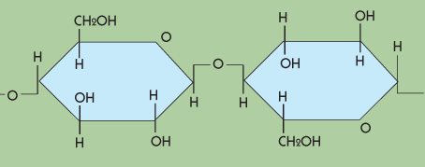

3. Самостоятельная работа.
1. В кондитерском производстве используют инверторный сахар, который представляет смесь одинаковых массовых частей глюкозы и фруктозы. Изобразите молекулярные и структурные формулы этих веществ и сравните их.
2. Глюкозу в медицине в виде водных растворов используют в качестве эффективного питательного вещества – непосредственно вводят в кровь капельным методом. Рассчитайте массу 10%-ного раствора глюкозы и дистиллированной воды, необходимые для приготовления 500г. 5%-ного раствора.
3. Напишите уравнение реакции брожения глюкозы, при котором не выделяются газообразные вещества.
4. С помощью каких реакций можно осуществить следующие превращения:
а) сахароза → глюкоза → глюконовая кислота
б) целлюлоза → ? → этанол → ? → уксусная кислота → оксид углерода (IV)
5. Напишите уравнения реакций, соответствующие следующей схеме:
а) С₆Н₁₂О₆ → Х → СН₃СООН Определите неизвестное вещество Х.
б) С₆Н₁₂О₆→ Х → СО₂ Определите неизвестное вещество Х.
6. Соединение А – бесцветные кристаллы сладкого вкуса, хорошо растворимое в воде. При гидролизе А образует два вещества с одинаковой относительной молекулярной массой, одно из которых – В – вступает в реакцию «серебряного зеркала», превращаясь в С, а другое – нет. Приведите возможные формулы веществ А, В и С и уравнения реакции.
7. Составьте самостоятельно ситуационную задачу по типу задания 6.
8. В пробирках без надписей находятся этанол, растворы крахмала и сахарозы. С помощью, каких характерных реакций можно определить эти вещества? Отметьте признаки химических реакций.
9*. Натуральный мед представляет собой насыщенный раствор глюкозы и фруктозы, массовая доля которых в меде более 80%, примерно 18% - воды, около 2% - муравьиной кислоты, белка и воска. В искусственном меде иногда имеются крахмал, хлориды, сульфаты. Для их обнаружения мед растворяют в воде, отфильтровывают от воска и проводят химические реакции. Какие? Составьте уравнения этих реакций и отметьте их признаки.
10*. В музее завода по производству синтетического каучука, построенного впервые в мире в г. Ярославле, хранится приветственная телеграмма, отправленная ко дню открытия завода А.М. Горьким: «Молодцы, ярославцы, научились из картошки делать калоши». Дайте комментарии с точки зрения химии. Приведите уравнения химических реакций «получения калош из картошки».
11*. Какие наблюдения можно провести в каждом из трех опытов:
Опыт 1. В бесцветный раствор иодида калия добавлен крахмальный клейстер.
Опыт 2. В спиртовой раствор иода (йодная настойка) добавлен крахмальный клейстер.
Опыт 3. В бесцветный раствор иодида калия добавлена хлорная вода, а затем - крахмальный клейстер.
Ответ поясните.

4. Лабораторная работа «Исследование свойств глюкозы.
Исследование свойств сахарозы и крахмала»

Выполнить лабораторную работу по методическим указаниям. Решить ситуационные задачи. Отчет о лабораторной работе оформить в тетради, записать соответствующие уравнения реакций.

Цель: ознакомление с качественными реакциями на функциональные группы глюкозы, составом и свойствами сахарозы и крахмала.

№ | Название опыта и реактивы | Ход опыта
1. | Доказать наличие спиртовых групп в молекуле глюкозы и сахарозы.  Реактивы: CuSO₄, NaOH, глюкоза, сахароза | Взять 2 пробирки. В одну из них поместить глюкозу, а в другую сахарозу. В обе пробирки добавить раствор с осадком Cu(OH)₂.  (Вспомните, как получить Cu(OH)₂).  Растворы сохранить для опыта №3.  Что наблюдаете? Записать уравнение реакции. Сделать вывод.
2. | Доказать наличие альдегидных групп в молекуле глюкозы и сахарозы.  Реакция «серебряного зеркала»  Реактивы: AgNO₃, водный р-рNH₃ | В пробирку налить 3 кап раствора AgNO₃ и добавлять по каплям водный раствор аммиака, пока выпавший вначале осадок не растворится. Полученный аммиачный раствор оксида серебра прилить к раствору глюкозы и к раствору сахарозы. Осторожно нагреть.  Что наблюдаете? Вывод, уравнение реакции.
3. | Окисление гидроксидом меди. | Растворы со смесью из 1 опыта нагреть.  Что наблюдаете? Записать уравнение реакции. Сделать вывод о свойствах глюкозы и сахарозы
4. | Качественная реакция на крахмал.  Реактивы: р-р I₂ | В пробирку поместить 2 кап крахмального клейстера и добавить 1-2 кап р-ра I₂. Пронаблюдать за цветом смеси.  Затем смесь нагреть. Наблюдение. Вывод.
5. | Открытие глюкозы в плодах, ягодах.  Реактивы: р-р NaOH, Cu(OH)₂ | Взять мякоть плода яблока, лука или капусты в пробирку. Добавить воды и потолочь плод палочкой. Затем добавить р-р NaOH для нейтрализации кислот в плодах. Затем добавить Cu(OH)₂ и нагреть.Что наблюдаете? Вывод.

Экспериментальные задачи
- Выданы пробирки с раствором глицерина и раствором глюкозы. Как определить каждое из веществ.
- Выданы растворы глюкозы и сахарозы. Как распознать вещества?
- Выдан раствор крахмального клейстера и раствор сахарозы. Как распознать вещества?

5. Итоговый контроль знаний.
Индивидуальные карточки

6. Подведение итогов.

7. Домашнее задание
Ерохин Ю.М. Химия. Учебник для студ. Сред проф.образ.-М.: Академия, 2001 гл.24с. 338-345

Литература:
- Ерохин Ю.М. Химия. Учебник для студ. Сред проф.образ.-М.: Академия, 2006.- 384 с.
- Пустовалова Л. М. Неорганическая химия: Уч. пос.- Ростов на Дону: Феникс,2005.-352

